НАЦІОНАЛЬНИЙ ТЕХНІЧНИЙ УНІВЕРСИТЕТ УКРАЇНИ
«КИЇВСЬКИЙ ПОЛІТЕХНІЧНИЙ ІНСТИТУТ імені ІГОРЯ СІКОРСЬКОГО»
(КПІ ім. Ігоря Сікорського )

ФАКУЛЬТЕТ БІОМЕДИЧНОЇ ІНЖЕНЕРІЇ
кафедра БІОМЕДИЧНОЇ КІБЕРНЕТИКИ

«До захисту допущено»
В.о. завідувач кафедри біомедичної кібернетики (БМК)
___________ Світлана АЛХІМОВА
“___” червня 2024р.

Дипломна робота
на здобуття ступеня бакалавра
за освітньо-професійною програмою
«Комп’ютерні технології в біології та медицині»
спеціальності 122 «Комп’ютерні науки»
на тему: | Андроїд застосунок для знаряджання аптечки в
"тривожну валізу"

Виконав (-ла): студент (-ка) ІV курсу, групи _БС-02_
Скуратова Анна Олексіївна
^{(прізвище, ім’я, по батькові)} |  |  |  | ^{(підпис)}
Керівник: |  | професор каф. БМК, доц., к.т.н.,
Зеленський Кирило Харитонович
(посада, науковий ступінь, вчене звання, прізвище, ім’я, по батькові) |  |  |  | ^{(підпис)}
Консультант з розділів дипломної роботи:
доцент . кафедри. ОППЦБ, к.т.н.
Арламов Олександр Юрійович
(назва розділу) ( посада, вчене звання, науковий ступінь, прізвище, ім’я, по батькові) |  |  |  | ^{(підпис)}
Рецензент: | ст.викл. кафедри біомедичної інженерії
Овчаренко Ганна Романівна
(посада, науковий ступінь, вчене звання, прізвище, ім’я, по батькові) |  |  |  | ^{(підпис)}

Засвідчую, що у цій дипломній роботі немає запозичень з праць інших авторів без відповідних посилань.
Студент (-ка) _____________
^{(підпис)}

Київ – 2024 року

Національний технічний університет України
«Київський політехнічний інститут імені Ігоря Сікорського»
Факультет біомедичної інженерії
Кафедра біомедичної кібернетики
Рівень вищої освіти – перший (бакалаврський)
Спеціальність – 122 «Комп’ютерні науки»
Освітньо-професійна програма «Комп’ютерні технології в біології та медицині»

ЗАТВЕРДЖУЮ
В.о. завідувач кафедри БМК
_______ Світлана АЛХІМОВА
«_24_»__травня___2024 р.

ЗАВДАННЯ
на дипломну роботу студентці

СКУРАТОВА АННА ОЛЕКСІЇВНА
^{(прізвище, ім’я, по батькові)}
1. Тема роботи | Андроїд застосунок для знаряджання аптечки в
"тривожну валізу"
Керівник роботи
Зеленський К.Х. , д.т.н., доцент
(прізвище, ім’я, по батькові, науковий ступінь, вчене звання)
затверджені наказом по університету від «____»_травня_ 2024 р. № 2165-с

2. Термін подання студентом роботи | 06-08 червня 2024р. | 08 червня 2023 року
3. Вихідні дані до роботи: застосунок «Ваша Аптечка»
4. Зміст роботи: Вступ, Аналіз застосунків для наповнення тривожної аптечки, Програмне забезпечення «Ваша Аптечка», Програмна реалізація додатку «Ваша Аптечка».
5. Перелік ілюстративного матеріалу (із зазначенням плакатів, презентацій тощо) 30 рисунків.
6. Консультанти розділів роботи

Розділ | Прізвище, ініціали та посада  консультанта | Підпис, дата
Розділ | Прізвище, ініціали та посада  консультанта | завдання  видав | завдання  прийняв
Дипломної роботи | Арламов О.Ю. доц. каф. ОППЦБ
7. Дата видачі завдання 24 травня 2023 року.

Календарний план
№ з/п | Назва етапів виконання  дипломної роботи | Термін виконання  етапів роботи | Примітка
1 | Отримати завдання за темою ДР на практику | До 15.02.2024р.
2 | Переддипломна практика | За графіком
3 | Виконання розділів ДР (Вступ, Аналіз застосунків для наповнення тривожної аптечки, Програмне забезпечення «Ваша Аптечка», Програмна реалізація додатку «Ваша Аптечка».) | До кінця практики
4 | Виконання розділів ДР (практична частина, загальні висновки, список джерел) | Не пізніше 25.05.2024р.
5 | Перевірка ДР керівником та допуск її на перевірку нормоконтролером та на плагіат | Не пізніше 27.05.2024р.
6 | Подання в електронному вигляді ДР та анотації до неї на перевірку нормоконтролера та плагіат (UNICHECK). | Не пізніше 28.05.2024р.
7 | Надання пакету електронних документів на засідання кафедри | Не пізніше 05.06.2024р.
8 | Отримати допуск до захисту ДР в ЕК | Згідно засіданню кафедри
9 | Подання ДР рецензенту. Отримання рецензії. | Не пізніше 14.06.2024р.
10 | Подання пакету документів в паперовому вигляді по ДР та супровідних до неї документів на захист в ЕК | Не пізніше 14.06.2024р.
11 | Захист ДР в ЕК | 17.06.2024р.-22.06.2024р.

 | Студент |  |  |  | Анна СКУРАТОВА
 |  |  | ^{(підпис)} |  | ^{(ім’я, ПРІЗВИЩЕ)}
 | Керівник ДР |  |  |  | Кирило ЗЕЛЕНСЬКИЙ
 |  |  | ^{(підпис)} |  | ^{(ім’я, ПРІЗВИЩЕ)}
Консультант ДР |  |  |  |  | Олександр АРЛАМОВ
 |  |  | ^{(підпис)} |  | ^{(ім’я, ПРІЗВИЩЕ)}

Нормоконтролер |  |  |  | Галина КОРНІЄНКО
 |  | ^{(підпис)} |  | ^{(ім’я, ПРІЗВИЩЕ)}

АНОТАЦІЯ

Дипломна робота за темою «Андроїд застосунок для знаряджання аптечки в "тривожну валізу"» виконана студенткою кафедри біомедичної кібернетики ФБМІ Скуратовою Анною Олексіївною зі спеціальності 122 «Комп’ютерні науки» за освітньо-професійною програмою «Комп’ютерні технології в біології та медицині» та складається зі: вступу; 3 розділів (Аналіз застосунків для наповнення тривожної аптечки, Програмне забезпечення «Ваша Аптечка», Програмна реалізація додатку «Ваша Аптечка»), висновків до кожного з цих розділів; загальних висновків; списку використаних джерел, який налічує 24 джерел, та додатків. Загальний обсяг роботи 58 сторінок.
Актуальність теми. Дане зібрання списків може полегшити доступ до необхідної інформації, зібравши її в одному місці та дозволивши зменшити кількість відкритих вкладок на комп’ютера та кількість листків зі списками. Також відкривши більше розуміння про базові наповнення аптечок, яке рекомендує МОЗ України. Це може допомогти волонтерам та цивільним при зборах необхідних ліків в тривожні аптечки.
Мета і завдання роботи.
Метою роботи є створення додатку з вмістом списків, які необхідні кожному українцю в даній ситуації.
Її досягнення передбачає вирішення наступних завдань:
1. Аналіз вітчизняних та зарубіжних джерел.
2. Створення програмного застосунку для Андроїд зі списками тривожної аптечки, тривожного рюкзака.
Використані методи.
Створено в середовищі Android Studio за допомогою мови програмування Java
Отримані результати.
Отримані результати – це програмний застосунок на мові програмування Java

Ключові слова. ПМД, перша медична допомога, тривожна аптечка, автомобільна аптечка, домашня аптечка, тривожний рюкзачок.

Бібліографічний опис ДР
Скуратова А.О. Андроїд застосунок для знаряджання аптечки в "тривожну валізу" : дипломна роб. бакалавра : 122 Комп’ютері науки / Скуратова Анна Олексіївна. – Київ, 2023. – 71 с.

ABSTRACT

The diploma work on the topic «Android app for packing a first aid kit into an "alarm suitcase"» was completed by the student of the Department of Biomedical Cybernetics of FBMI, Skuratova Anna, specializing in 122 "Computer Science" under the educational-professional program "Computer Technologies in Biology and Medicine" and consists of: introduction; 3 sections (Analysis of applications for filling an emergency first aid kit, Software "Your First Aid Kit", Software implementation of the "Your First Aid Kit" application), conclusions for each of these sections; general conclusions; a list of references, which includes 24 sources, and appendices. The total volume of the work is 58 pages.
Objectives and tasks of the work. The aim of the work is to create an application with content lists that are necessary for every Ukrainian in the current situation. Achieving this goal involves solving the following tasks:
- Analysis of domestic and foreign sources.
- Creation of an Android application with lists for an emergency first aid kit, emergency backpack.
Methods used. Created in the Android Studio environment using the Java programming language.
Results obtained. The obtained results are a software application in the Java programming language.
Keywords: First aid, first aid kit, emergency first aid kit, car first aid kit, home first aid kit, emergency backpack.

ЗМІСТ

ПЕРЕЛІК СКОРОЧЕНЬ, УМОВНИХ ПОЗНАЧЕНЬ, ТЕРМІНІВ 9
ВСТУП 10
РОЗДІЛ 1 АНАЛІЗ ЗАСТОСУНКІВ ДЛЯ НАПОВНЕННЯ ТРИВОЖНОЇ АПТЕЧКИ 12
1.1 Лікарські засоби в аптечці 12
1.1.1 Історія походження лікарських засобів 12
1.1.2 Аптечки в різних країнах 15
1.2 Існуючі Android-застосунки для управління аптечками 16
1.3 Аналіз програмного застосунку 17
Висновок до розділу 1 19
РОЗДІЛ 2 ПРОГРАМНЕ ЗАБЕЗПЕЧЕННЯ ДОДАТКУ «ВАША АПТЕЧКА» 21
2.1 Використання Java та Kotlin для розробки Android-застосунків 21
2.1.1 Графічний інтерфейс та дизайн 22
2.1.1 Java в Android-Studio 22
2.2 Інтерфейс 23
2.2.1 Типи графічних інтерфейсів 24
2.2.2 Методи побудови інтерфейсів 27
2.2.3 Побудова графічних інтерфейсів в Android Studio 29
2.2.4 Сучасні методи побудови 31
Висновок до розділу 2 32
РОЗДІЛ 3 ПРОГРАМНА РЕАЛІЗАЦІЯ ДОДАТКУ «ВАША АПТЕЧКА» 35
3.1 Реалізація програмного продукту 35
3.2 Візуальне представлення продукту 40
3.3 Економічний аналіз варіантів розробки ПП 55
3.5.1 Вибір кращого варіанту ПП техніко-економічного рівня 57
3.4 Охорона праці та безпека життєдіяльності 58
3.3.1 Основні напрями безпеки життєдіяльності 58
3.3.2 Роль навчання безпеці 60
3.5 Безпека даних 62
3.5.1 Сервіс Firebase Authentication 62
Виносок до розділу 3 63
Загальні Висновки 66
СПИСОК ВИКОРИСТАНИХ ДЖЕРЕЛ 68

ПЕРЕЛІК СКОРОЧЕНЬ, УМОВНИХ ПОЗНАЧЕНЬ, ТЕРМІНІВ

Скорочення
- ПМД – Перша медична допомога
- МОЗ – Міністерство охорони здоров'я
- XML – eXtensible Markup Language (Розширювана мова розмітки)
- API – Application Programming Interface (Інтерфейс програмування застосунків)
- GUI – Graphical User Interface (Графічний інтерфейс користувача)

Умовні позначення
- Login – клас, що представляє активність входу в додаток.
- Register – клас, що реалізує реєстрацію користувача в додатку.
- Home – клас, що реалізує головну сторінку додатку.
- Health_Article – клас, що реалізує списки для кожного виду аптечки.
- Medical_Kit – клас, що створює список з посиланнями на інші сторінки.
- Health_Details_Article – клас, що організовує продовження класу Medical_Kit для візуалізації картинок.
- Database – клас, створений для зберігання інформації про паролі та логіни користувачів.

ВСТУП

Актуальність теми
В даній роботі, було заплановано розробити застосунок в якому можна знайти пам’ятку з потрібних аптечок для різних ситуацій. Вони потрібні щоб у пересічного громадянина та волонтера був базовий список потрібних ліків, а також можливість додавати свій список з ліками. Дане зібрання списків може полегшити доступ до необхідної інформації, зібравши їх в одному місці та дозволивши зменшити кількість відкритих вкладок на комп’ютері і кількість листків зі списками. Також даний застосунок надає користувачам більше розуміння про базове наповнення аптечок за рекомендаціями МОЗ України.
Мета і завдання роботи
На меті даної роботи було полегшення доступу до інформації та покращення її вигляду. Зібравши дану інформацію з можливістю додавати нові розділи в ній при покращенні програмного забезпечення в майбутньому. То ж завдання даної роботи полягало в тому, щоб надати можливість зменшити обсяги хвилювань при зборі необхідних медикаментів у різні аптечки, по типу тривожної валізи або ж тривожного рюкзачка для дітей. Також для допомоги волонтерам, на випадок, якщо вони хочуть звірити необхідний список медикаментів. Зазвичай батькам в школах видають паперові списки всього необхідного для тривожного рюкзака, що дуже незручно, адже список можна дуже легко загубити, тому збір інформації в одному додатку значно зменшує час на формування аптечки та дозволяє оминути зайву паніку у критичних ситуаціях.
Методи дослідження
Методами дослідження був аналіз ринку на додатки зі схожим застосуванням. Як результат, виявилося, що на українському ринку не має такого застосунку або він ще не був створений на момент вибрання даної теми. Більшість таких застосунків на іноземну ринку включають списки для звичайних домашніх аптечок або/та інформацією про способи використання відповідних матеріалів для першої медичної допомоги (наприклад автомобільна аптечка). Також для практичного виконання даної дипломної роботи, було використано мову програмування Java та сама розробка проєкту відбувалася в застосунку Android Studio, що дало змогу швидко розробити відповідний застосунок та додати графічні шаблони.
Джерела дослідження
Джерелами дослідження було обрано офіційні сайти МОЗ України та споріднені, де було описано відповідні данні про список аптечок. Також було обрано один з безкоштовних онлайн курсів Першої Медичної Допомоги, що б описати потрібні дії у надзвичайних ситуаціях та що б полегшити доступ до їх знаходження.
Практичне значення одержаних результатів
Практичне значення результатів – це зібрання даних та полегшення доступу до них, що призводить до зменшення часу на відповідні дії: пошуку та складання аптечок. Цей застосунок можна виставити у вільному доступі в Play Market, що дасть змогу збільшити охоплення заради більшої обізнаності людей.
Структура роботи
Дипломна робота за темою «Андроїд застосунок для знаряджання аптечки в "тривожну валізу"» виконана студенткою кафедри біомедичної кібернетики ФБМІ Скуратовою Анною Олексіївною зі спеціальності 122 «Комп’ютерні науки» за освітньо-професійною програмою «Комп’ютерні технології в біології та медицині» та складається зі: вступу; 3 розділів (Аналіз застосунків для наповнення тривожної аптечки, Програмне забезпечення «Ваша Аптечка», Програмна реалізація додатку «Ваша Аптечка»), висновків до кожного з цих розділів; загальних висновків; списку використаних джерел, який налічує 11 джерел, та додатків. Загальний обсяг роботи 68 сторінок.

РОЗДІЛ 1
АНАЛІЗ ЗАСТОСУНКІВ ДЛЯ НАПОВНЕННЯ ТРИВОЖНОЇ АПТЕЧКИ

У цьому розділі проведений аналітичний огляд літературних джерел, який стосується розробки додатку для операційної системи Андроїд для списку аптечок. Розглянуті існуючі підходи створення, їх переваги та недоліки та обґрунтований вибір напрямку дослідження для вирішення даної задачі.

Лікарські засоби в аптечці

Аптечка — це набір медикаментів, інструментів та обладнання для надання першої медичної допомоги. З часом аптечки змінювались і розвивались. В цій частині буде описано чому саме аптечки потрібні в нашому житті і як вони покращили виживання людства.

1.1.1 Історія походження лікарських засобів
Одні з перших аптечок, записи про які залишились є Єгипетські. На папірусі Ебераса до нас дійшли записи про 250 хвороб та 874 способи їх лікування. В той час їх лікували різними лікарськими рослинами, зокрема гранатом, акацією, лікарською ромашкою, лотосом або ж очеретом, і це ще малий список. В той час вже знайшли багато лікарських трав, але ще не знайшли ліки на всі хвороби, що призводить нас до наступних варіантів застосування ліків в той час. В Берлінському папірусі в цей раз були описані не спроби лікування пацієнтів, а рецепти лікарських засобів в різних формах, по типу: пластирів, промивань, мазей, пілюль і відварів. Деякі з рецептів були складними, тобто створені з десятків компонентів.
Книга життя Аюрведа з Стародавньої Індії є найдавнішою книгою про вивчення медицини і лікознавства. В ній було описано багато чого, але одним з основних лікарських засобів зазначила ртуть, як і багато де її використовували тоді в лікуванні багатьох захворювань, але не підозрювали наскільки вона токсична. Також в Аюрведа було дуже добре описано лікування п’явками, проносних та блювотних засобів.
На рівні з попередніми по давнині традицій та використання різних дивних засобів стоїть китайська медицина. В Стародавньому Китаї написали трактат «Трактат про коріння й трави» де було описано 365 лікарських рослин. А вже у другому столітті вони почали робити хірургічні операції де застосовували снодійне.
Народи Стародавньої Греції та Риму зробили доволі великий внесок в медицину тих часів. Давньогрецький ліка Гіппократ спробував систематизувати відомості про лікарські засоби. Він систематизував їх за вченням Демокріта узагальнивши всі відомості.
Клавдій Гален, відомий римський лікар і основоположник античної медицини, значно розвинув вчення Гіппократа. Він чітко окреслив, що саме активні речовини, а не сама рослина чи її частина, мають лікувальні властивості. Гален розробив методи видобутку цих речовин з рослин, використовуючи різні розчинники, такі як вино, олія або оцет. Він також запропонував нові способи виготовлення настоянок, мазей, порошків та інших лікарських форм на основі рослин.
Протягом життя Гален згадував багатьох вчених, зокрема Діоскорида, лікаря та ботаніка 1 століття до н.е. У своїй праці "Materia medica" Діоскорид описав понад 500 видів рослин, вказавши їх назви різними мовами, особливості та місця зростання. Він також став першим, хто класифікував рослини за морфологічними ознаками. Його роботи мали значний вплив на вчених середньовіччя та пізніших часів.
А от вже вчення про лікарські засоби розвинули саме арабські лікарі, такі як Ар-Разі, якому належить праця «Всеохоплююча книга з медицини» в яку входить 25 томів. В них він описував використання лікарських засобів для лікування хвороб.
В Середній Азії найвидатнішими представникам медицини за часів середньовіччя були Абу Алі Ібн-Сіна (далі як Авіценна) і Аль-Біруні. Авіцена написав декілька визначних книг, на які посилались ще декілька століть потому, перша ж була «У канонах лікарської науки» та працях з лікознавства де він описав застосування багатьох лікарських засобів при різних хворобах. У другій частині «У канонах лікарської науки» він описав 810 лікарських засобів отриманих з рослин, тварин, мінералів, тощо. За своє життя він впровадив в практичну медицину багато нових лікарських засобів. А от вже з праць Аль-Біруні значний інтерес становить книга «Фармакогнозія», в якій описано понад 1000 лікарських засобів. Головна цінність цієї праці полягає в тому, що Аль-біруні описуючи рослини й речовини в ній, писав їх назви декількома мовами, що дало змогу зрозуміти чим саме лікували в той період часу в різних країнах.
Добре розвиненим було лікознавство у Київській Русі, про що свідчать різноманітні історичні джерела. Київська Русь мала широкі міжнародні зв’язки — із Західною Європою, Візантією, Сирією, Іраном, Індією, Китаєм, іншими країнами. Давньоруські цілителі біли обізнані з медичними творами античних авторів, а також візантійців, вірмен, сирійців. Відомості з лікознавства знаходимо в поширених у Київській Русі перекладених і оригінальних лікарських порадниках, природничих працях, літературних пам’ятках — патериках, житіях, словах, літописних зведеннях, збірниках законів, травниках, зільниках тощо. Найдавніша збережена пам’ятка писемності Київської Русі — «Ізборник Святослава». Цей збірник літературних творів складено у 1073 і 1076 рр. для великого князя Київського Святослава Ярославовича. Другий «Ізборник» складено на основі тлумачних та оригінальних рукописів великокнязівської бібліотеки[3].
Одним з найвизначніших представників культури доби раннього Відродження в Європі був лікар і хімік Філіп-Ауреол-Бомбаст фон Гогегейм (1493−1541), відомий як Парацельс. Для лікознавства діяльність Парацельса мала істотне значення. По-перше — він почав широко застосовувати для лікування солі важких металів і металоїдів: заліза, ртуті, сірки, арсену тощо. По-друге — розвинув вчення про дозування лікарських речовин": «Усе є отрута, і ніщо не позбавлене отруйності, тільки доза робить отруту непомітною», — зазначав він. По-третє, — виступаючи проти схоластики в медицині, Парацельс брав за основу праці лікаря спостереження і досвід: «Теорія лікаря — досвід, ніхто не може стати лікарем без науки й досвіду»[3].
У другій половині XIX століття. Відбувся подальший розвиток фармакології як експериментальної науки. За цей час промислове виробництво ліків набуло значних масштабів у розвинених країнах Європи. Хіміки і фармакологи почали інтенсивно працювати в області синтезу нових ліків. Це багата фармакологія з новими класами ліків, таких як снодійні, жарознижуючі та дезінфікуючі засоби. Німецька фармакологія була особливо успішною в той час.
Осередками розвитку фармакології в Україні в XIX- на початку XX ст. були кафедри фармакології медичних факультетів університетів Харкова, Києва, Одеси, Львова. У XX ст. фармакологія досягла великих успіхів. Значного розвитку набула фармакотерапія, з’явився новий розділ — хіміотерапія[3].

1.1.2 Аптечки в різних країнах
Розвиток медицини призвів до покращеного життя нас та наших предків. В усіх країнах світу намагались винайти ліки від хвороб людства і це роблять і до сих пір. Аптечки — це лише збірка цих ліків, але які ми використовуємо в повсякденному житті, не ходивши до лікарів. Треба пам’ятати, що у домашній аптечці не має бути ніяких антибіотиків і ліків за рецептами. Окрім тих, що вам виписав лікар. Тому більшість складових аптечок — це легкі обезболюючі, перев’язувальні матеріали та мазі, які використовуються для зняття болю або ж загоювання легких ран.
Світ великий і в усіх країнах є типи небезпек, що стандартні для всіх. По типу синців, порізів, легких опіків або ж простих ліків від легкого отруєння. Але в кожній країні рекомендоване наповнення аптечок відрізняється — це залежить не тільки від типу самої аптечки (тривожна, дорожня), а й від небезпек, що спостерігаються в тій чи іншій країні. Наприклад:
- В Японії також включають в список марлеві маски для обличчя, марлеві серветки та антисептичні серветки. Це робиться, бо у них в культурі приділяється особлива увага гігієні.
- В Австралії додають до стандартного набору ще й засобі від укусів комах та гелі від опіків, а також в аптечках можна зустріти додаткові заходи для зустрічей з отруйними зміями чи павуками.
- А от в Індії найпоширеніші додаткові до стандартного ліки — це засоби від розладу шлунку, вони потрібні, бо у них часто поширюються харчові інфекції.

Існуючі Android-застосунки для управління аптечками

Існує декілька застосунків, які пропонують функції перегляду та управління списками ваших аптечок, але вони пропонують обмежений функціонал та існують на іноземному ринку. В Україні у вільному доступі та на момент написання даного звіту, не було знайдено схожого типу застосунку на дану тему, тому було обрано розробити його.
Переваги:
- Доступний інтерфейс: Частина застосунків має доступний інтерфейс, що полегшує їх використання.
- Додаткова функціональність: Можливість редагувати списки та додавати свої ліки.
- Додаткова Інформація: В застосунку є статті про надання першої медичної допомоги, що створює більшу обізнаність користувачів.
Недоліки:
- Обмежена функціональність: Багато з існуючих застосунків пропонують лише основні функції, не враховуючи специфічних потреб користувачів.
- Складність інтерфейсу: Деякі застосунки мають непродумані інтерфейси, що ускладнює їх використання, особливо в екстрених ситуаціях.
- Невелике поширення: Такі застосунки зазвичай створюються в країнах, де вони найбільш необхідні, і вони мають обмежену кількість мов, що зменшує кількість користувачів.

1.3 Аналіз програмного застосунку

На рис. 1.1, показаний головний екран додатку, як ми бачимо цей дизайн є доволі цікавим, та можливо в майбутньому зміниться, з постійним розвитком даного додатку. З складових інтерфейсу ми можемо виділити наступні дані:
- З самого верху екрану показана назва даного застосунку, це одне з дизайнерських рішень, що б було легше запам’ятати його назву та порекомендувати комусь зі знайомих.
- Перший йде посилання на сторінку з списком потрібний речей для аптечки першої допомоги. Всі необхідні речі в ній описані.
- Наступним є відділ «Лінії першої допомоги» в цій частині описані номера першої допомоги для країн світу, в яких ти можеш знайти необхідний номер для свої країни.
- В Пункті «Поради та новини для здоров’я » додані основні новини про здоров’я людей та якісь цікаві факти. Нові статті також додаються.
- В пункті «Веб-сайт першої допомоги» описані необхідні дії при наданні першої допомоги людям. При надзвичайних ситуаціях. Також описані поради про наприклад: надання першої допомоги при удушенні.
- Пункт «Медичні записи» надає можливість передивитись ваші медичні записи.
- Та в останньому пункті «Калькулятор маси тіла» можна розрахувати необхідне дозування тими чи іншими ліками.

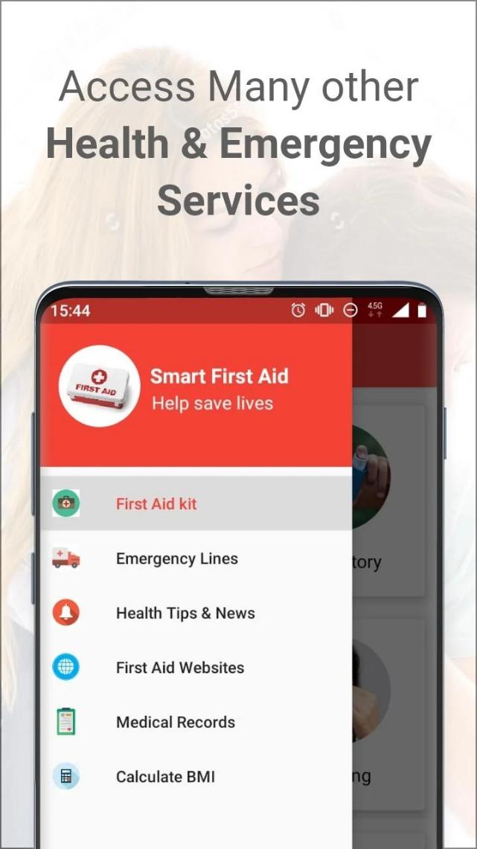
Рисунок 1.1 — Головний інтерес додатку

Це не ідеальний застосунок, але це один з прикладів того, що є доступним для іноземних користувачів. Частково він підходить і під реалії українських користувачів, але не є ідеальним. Тут прописані лише частково потрібні дії для реалій життя українців. Також не потрібно забувати, що при створені подібних додатків, зазвичай вони йдуть лише з англійською локалізацією, що призводить до зменшення кількість українських користувачів, так як не так багато з них знають англійську. То ж для українського ринку потрібно свій особистий додаток, в якому будуть розписані необхідні дії та поради.

Висновок до розділу 1

У цьому розділі було проведено аналітичний огляд літературних джерел, що стосується розробки мобільного застосунка для Android на тему управління наповнення аптечок.
Розробка мобільного застосунка для Android на тему управління аптечками може мати значний вплив на життя людей в Україні. Завдяки цьому застосунку користувачі зможуть:
- Правильно укомплектувати свою аптечку необхідними ліками та перев'язувальними матеріалами.
- Отримати інформацію про те, як надати першу медичну допомогу в різних ситуаціях.
- Знайти інформацію про лікарські засоби та їх застосування.
- Слідкувати за терміном придатності ліків в своїй аптечці.
Це може призвести до зниження рівня травматизму та смертності, а також до покращення якості життя людей.
Загалом, в даній роботі було проаналізовано історію виникнення аптечок та лікарських засобів, було описано їх еволюцію з часів Стародавнього Єгипте і до сьогодення.
Також, були описані особливості аптечок в різних країнах світу. То ж в аптечках Австралії будуть додаткові ліки від комах або павуків, а в аптечці в Індії додаткові засоби проти отруєння їжею. Для українських користувачів може здатися дивним той факт, що в аптечках в Японії додають засоби гігієни, по типу марлевих пов’язок чи серветок різних типів, а для мешканців Японії це один з необхідних додатків, заснований на культурі їхньої країни. То ж при виїзді в якийсь регіон потрібно перевірити особливості необхідних лікарських засобів – це не включаючи перевірку на необхідні щеплення для кожної країни. То при подальших подорожах є необхідністю перевіряти кількість ліків необхідних вам та чи законно перевозити ці ліки в інші країни, або ж чи взяли ви з собою рецепт на ці ліки, що б при переході кордону користувача не заарештували.
Проаналізовані існуючі Android-застосунки для управління аптечками та виявлено їх слабкості та переваги. В кінці був показаний один з варіантів розробки програмного забезпечення на Андроїд на схожу тематику.

РОЗДІЛ 2
ПРОГРАМНЕ ЗАБЕЗПЕЧЕННЯ ДОДАТКУ «ВАША АПТЕЧКА»

В даному розділі описано вибір мови програмування та графічного інтерфейсу. Для покращення розуміння, чому саме були обрані саме вони, було також виписано переваги та недоліки між графічними інтерфейсами та мовами програмування, також додано таблицю в якій було проведено порівняння по необхідним перевагам та недолікам та можливостями між графічними інтерфейсами та мовами програмування.

2.1 Використання Java та Kotlin для розробки Android-застосунків

Мови програмування Java та Kotlin широко використовуються для розробки Android-застосунків. Обидві ці програми мають свої переваги та недоліки, які будуть описані нижче:
Недоліки Java:
- Надмірність: Java відома своєю детальністю, що призводить до великою кількості коду та помилок.
- Складність: Для кращого розуміння і написання коду Java ви маєте розуміти об’єктно-орієнтовне програмування.
Переваги:
- Стабільність: В Java включені перевірені часом бібліотеки та практики, що дозволяє створювати стабільне програмне забезпечення.
- Велика спільнота та ресурси: так як Java на ринку мов програмування вже досить давно, то люди створили дуже багато форумів, посібників та відео, де показують та вчать правильному написанню блоків функцій або цілих застосунків.
- Безпека: Java має сильний механізм безпеки, що дозволяє керувати пам’яттю, перевірку типів під час компіляцію та багато чого іншого. Що покращує досвід використання додатків на мові програмування Java.
Недоліки Kotlin:
- Нова мова: так як Kotlin є відносно новою мовою програмування, на неї немає багато посібників та курсів у відкритому доступі, як у Java
- Сумісність: деякі зі старих бібліотек та Android-проектів можуть не підтримувати застосунки написаній на цій мові.
Переваги Kotlin:
- Сучасна мова: Так як Kotlin є більш сучасною мовою програмування при її створені було додано вирішення проблем які були у Java, включаючи надмірність, що дозволяє створювати більш лаконічний синтаксис та краще читати код.
- Інтеграція з Android-Studio: Kotlin має високий рівень інтеграції з Android-Studio, що значно полегшує його використання.

2.1.1 Графічний інтерфейс та дизайн
Графічний інтерфейс, як підкреслено в спеціальній літературі, має бути простим і зрозумілим, тож це один з найголовніших чинників при створенні програмного застосунку. Доволі часто у застосунках зустрічаються такі найголовніші проблеми:
- Складний дизайн: Деякі розробники перевантажують інтерфейс, що ускладнює користування додатком.
Недостатня інклюзивність: Багато застосунків не враховують потреби користувачів з обмеженими можливостями, що обмежує кількість користувачів, що використовують додаток.

2.1.2 Java в Android-Studio
Для реалізації цього застосунку на початку необхідно було обрати мову програмування та середовище де б воно було описано і створено графічний інтерфейс. Для найкращого досвіду в написані було обрано саму програму для написання додатків на платформу Android – це Android-Studio. Цей додаток вичерпано пояснює свій функціонал своєї назвою, він дозволяє написання додатків на Андроїд, а також в ньому є вбудовані мови програмування Java та Kotlin, а також багато варіацій вже побудованих графічних інтерфейсів. Для кращого обумовлення вибору мови програмування було зроблено табл. 1.1 де були зібрані основні переваги та недоліки даних мов програмування.

Таблиця 1.1
Основні переваги та недоліки мов програмування
Мова програмування | Переваги | Недоліки
Java | Загально доступна мова з великою кількістю бібліотек | Для реалізації необхідне повне впровадження алгоритмів
Kotlin | Сучасна мова програмування створена для андроїда з лаконічним синтаксисом | Потрібує знання і навичок для написання коду

Для створення додатку було обрано мову програмування Java. Вона була обрана з розрахунку, що є достатньо матеріалів для опрацювання та впровадження на різних платформах, після оновлень і подальших поліпшеннях застосунку, що призведе до його більш обширного охоплення аудиторії в майбутньому.

2.2 Інтерфейс

Інтерфейс програми — це його лице, спосіб як користувач взаємодіє з додатком. Тому він має бути простим і зрозумілим у використанні, а також мати достатньо функцій, щоб не збити з пантелику користувача, та щоб не було їх замало. В кожній програмі інтерфейс з часом змінюється, бо розробники зазвичай продовжують свої проєкти, що призводить до додавання новий функцій та посилань в додатках.
Графічний інтерфейс користувача (GUI) — це один з багатьох видів інтерфейсів. GUI є альтернативою текстовим інтерфейсам, де команди вводяться вручну через клавіатуру. Графічний інтерфейс дозволяє користувачам ефективніше взаємодіяти з системою за допомогою візуальних підказок, що робить процес більш інтуїтивним і зрозумілим.

Типи графічних інтерфейсів
Існує декілька типів графічних інтерфейсів, вони залежать від того де вони використовуються. Всі вони працюють на різних системах, але можуть взаємодіяти один з одним. Наприклад:
- Інтерфейси для ПК (Desktop GUIs) — використовуються в операційних системах таких як Windows, macOS та Linux. Вони забезпечують багато віконний інтерфейс, де кожен вікно може містити різні елементи, такі як текстові поля, меню, кнопки та інші віджети. Користувачі взаємодіяють з ними через мишу та клавіатуру. Створюються вони за допомогою:
  - C++ з використанням бібліотеки Qt або Microsoft Foundation Classes (MFC) для Windows.
  - Java з використанням Swing або JavaFX для крос-платформних додатків.
  - C# з використанням Windows Presentation Foundation (WPF) або Windows Forms для Windows-додатків.
  - Objective-C або Swift для додатків для macOS з використанням Cocoa або SwiftUI.
- Веб інтерфейси називають мобільні інтерфейси розроблені для смартфонів та планшетів, вони адаптовані до дотикових екранів. За допомогою цієї технології і був розроблений додаток. З даними інтерфейсами взаємодіють доторком по екрану.
  - HTML, CSS та JavaScript є стандартними технологіями для створення веб-інтерфейсів.
  - TypeScript часто використовується для покращення керування кодом JavaScript.
  - Різноманітні фреймворки та бібліотеки JavaScript, такі як React, Angular та Vue.js, дозволяють легко створювати складні веб-інтерфейси.
- Мобільні інтерфейси використовують таку ж технологія як і веб інтерфейси. При взаємодії з ними користувачі використовують доторки по екрану.
  - Java та Kotlin для розробки під Android.
  - Swift та Objective-C для розробки під iOS.
  - Крос-платформні фреймворки, такі як Flutter (Dart) та React Native (JavaScript), дозволяють створювати мобільні додатки для обох платформ з єдиної кодової бази.
- На ігрових інтерфейсах користувачі можуть побачити додаткові візуальні індикатори, по типу: статусу гравця, здоров’я чи інвентаря, чи діалогові вікна для взаємодії зі світом. Часто з такими інтерфейсами можливо взаємодіяти за допомогою миші та клавіатури, а також джойстика.
  - C++ широко використовується в ігровій індустрії завдяки своїй високій продуктивності.
  - C# використовується в Unity, популярному ігровому рушію.
  - Скриптові мови, такі як Lua та Python, часто використовуються для простих інтерактивних маніпуляцій в іграх.
- І останні це — Тривимірні інтерфейси (3D GUIs), вони використовують тривимірну графіку для створення більш реалістичних та інтерактивних інтерфейсів. Вони складніші у написанні ніж звичайні ігрові інтерфейси, але їх часто можна побачити в іграх останніх років. Також з ними користувач взаємодії так само як і з ігровим інтерфейсом.
  - C++ використовується у більшості професійних 3D-додатків та ігор для розробки рушіїв та інструментів.
  - Python використовується в додатках для 3D-моделювання та анімації, таких як Blender.
  - Такі фреймворки, як Unreal Engine (який використовує варіацію C++) та Unity (C#) надають потужні інструменти для створення 3D взаємодії.
Багато з ігрових інтерфейсів створюються за допомогою C++, C#, Python — це найкращі мови програмування для даних задач, бо в цих мовах є багато різних бібліотек, які допомагають розробити інтерфейс. Такі бібліотеки як наприклад PyQT5 для Python, де створюються легкі віконні інтерфейси. В цій бібліотеці їх можна розроблять як і в Android Studio, тобто ця бібліотека дає можливість перетягувати відповідні віконця в потрібні місця і вже потім корегувати їх розмір, та за що вони відповідають при програмуванні.
Також як ми бачимо деякі з цих інтерфейсів при розробці використовують JavaScript, HTML, CSS, що дає можливість легкого написання сайтів. Ці мови програмування доволі прості у використанні і всі веб-дизайнери так чи інакше використовують їх для створення інтерфейсів. Але також як і в попередньому твердженні, для цих мов програмування є окремі додаткові бібліотеки, а точніше вже побудовані сайти, де користувачі використовують вже написані блоки для програмування вигляду сайтів. Можливо вони і не виглядають складно і багато функціонально і багато хто з професійних веб-програмістів критикують дані бібліотеки, але вони використовуються у початківців та для отримання доволі швидкого та легкого результату. При створені більш розвинутих сайтів від цих основних програм відійдуть для покращення вигляду.
А от мобільні інтерфейси використовують як раз мови програмування Java та Kotlin для Андроїд застосунків, та Swift з Objective-C для iOS. В нашій задачі була поставлена ціль тільки додаток на платформу Андроїд, але в майбутньому цей додаток перенесеться і на іншу платформу.

Методи побудови інтерфейсів
Графічні інтерфейси користувача (GUI) є важливим компонентом багатьох програм і додатків, оскільки вони дозволяють користувачам взаємодіяти з програмним забезпеченням в інтуїтивно зрозумілий спосіб. В кожному з цих способів є свій переваги та недоліки. То ж тут були виділені основні методи побудови, їх переваги та недоліки та обрано кращий метод для даного додатку.
Загальні методи створення GUI
- Ручне програмування:
  - Розробники пишуть код вручну для створення та управління елементами інтерфейсу, такими як кнопки, меню, діалогові вікна тощо. Цей метод надає максимальний контроль над поведінкою і виглядом інтерфейсу. Для програмування використовуються мови програмування та фреймворки, такі як C++ з Qt, Java з Swing або JavaFX, Python з Tkinter.
  - Переваги: розробники контролюють весь код і можуть його змінювати в будь який час, редагуючи його за своїми потребами.
  - Недоліки: складність управління кодом – в деяких проектах могли написати тисячі рядків коду, що може призвести до складності його редагування. Також, для розробки таким методом, розробники мають добре розуміти як мову програмування так і фреймворк, який вони використовують для створення GUI
- Використання WYSIWYG-редакторів:
  - WYSIWYG (What You See Is What You Get) редактори дозволяють розробникам створювати інтерфейси шляхом візуального редагування, перетягуючи компоненти на канву. Це може включати розміщення текстових полів, кнопок і інших віджетів без необхідності писати код. Популярними інструментами для його використання є Microsoft Visual Studio, Qt Designer і Interface Builder в Xcode.
  - Перевагами є швидке прототипування та можливість візуалізувати зміни в реальному часі.
  - А от недоліками є можливість виникнення потреби внесення змін вручну, особливо при додаванні складної логіки або оптимізації виконання.
- Автоматизоване генерування коду:
  - Деякі інструменти та фреймворки можуть автоматично генерувати код інтерфейсу на основі високорівневих описів. Це може включати визначення інтерфейсу через XML-файли або через спеціалізовані мови опису інтерфейсу. Прикладами де він застосовується є Android XML layouts і XAML в Microsoft .NET Framework.
  - Перевагами даного кодування є зменшення кількості ручного кодування та швидка адаптація змін у дизайні без потреба змінювати код.
  - Недоліками ж є можлива залежність від конкретних інструментів, складності з інтеграцією з іншими системами або кастомізацією поведінки того, що дозволяють інструменти
В цій роботі ж використовувався спільний підхід. Для створення використовувався ручний підхід та автоматизоване генерування коду. Ці два варіанти додають можливість за допомогою XML таблиці генерувати код та за допомогою коду Java і Kotlin редагувати та кодувати відповідні кнопки, показники та таблиці, що б вони відповідали необхідним потребам. По типу, поверненні на головний екран чи переходу на окремі сторінки де показані відповідні списки або картинки. Самі ці підходи працюють так, і цим полегшують життя розробникам:
- XML Layouts:
  - Розробники створюють XML файл, що описує розташування GUI компонентів, таких як кнопки, тексти, зображення і так далі.
  - XML layouts спрощують візуальне представлення структури інтерфейсу і дозволяють легко змінювати стилі та теми.
- Kotlin та Java:
  - Використовуючи Kotlin або Java, розробники пишуть код, що взаємодіє з XML, обробляючи події від користувача, такі як кліки по кнопках, введення тексту, і т.д.
  - Код контролює логіку поведінки додатку та інтерфейсу, забезпечуючи відповідну реакцію на дії користувача. Цей підхід забезпечує тісну інтеграцію між дизайном інтерфейсу і його функціональністю.

Побудова графічних інтерфейсів в Android Studio
Існує кілька важливих аспектів створення графічного інтерфейсу в Android Studio, які дозволяють розробникам ефективно створювати інтуїтивно зрозумілі та привабливі інтерфейси для Android-додатків. Цей процес можна розділити на такі основні етапи:
- Використання XML для розміщення UI компонентів –є два основних компоненти: XML Layout, що забезпечує основу для організації компонентів інтерфейсу користувача, таких як кнопки, текстові поля, списки та зображення; файли макетів XML визначають структуру інтерфейсу користувача і взаємозв'язки між елементами. А також ConstraintLayout, що зазвичай використовується для створення гнучких і адаптивних макетів, які дозволяють компонентам коректно відображатися на різних пристроях і в різних орієнтаціях екрану.
- Візуальний редактор в Android Studio – інструмент для перетягування компонентів на полотно, встановлення обмежень і визначення властивостей.
- Формоутворення та ресурси – вони складаються з стилів і тем, де визначаються глобальні стилі і теми, які можна застосовувати до всього додатку. Стилі можуть керувати зовнішнім виглядом елементів, таких як кольори, шрифти та інші атрибути візуального дизайну. А також є файли ресурсів, що використовуються для керування зображеннями, рядками, розмірами, кольорами та іншими атрибутами, щоб легко змінювати та адаптувати інтерфейс до різних середовищ і локалізацій.
- Логіка програмування Kotlin або Java, також є важливою складовою побудови графічного інтерфейсу, розробивши логіку взаємодії користувача і програми. Розробник надає методи для обробки подій інтерфейсу, таких як кліки, прокрутка та введення тексту. Прив’язка даних також важлива і використовується для прив’язки даних безпосередньо до елементів інтерфейсу, щоб інтерфейс автоматично оновлювався при зміні даних.
- Тестування та налагоджування включає в себе інспектор макетів – це інструмент для тестування і налагодження інтерфейсів в режимі реального часу, що дозволяє розробникам бачити, як компоненти розміщуються на екрані і як вони взаємодіють. А також включає в себе тестування на емуляторах і реальних пристроях, що є тестуванням макетів на емуляторах для забезпечення коректного відображення і поведінки на різних пристроях і конфігураціях.
Підтримування даного підходу дозволяє розробникам створювати високоякісні, відповідні та адаптивні інтерфейси, які забезпечують відмінний користувацький досвід на широкому спектрі мобільних пристроїв.

2.2.4 Сучасні методи побудови
Сучасні тенденції розвитку графічних інтерфейсів користувача (GUI) відображають швидкі зміни в технологіях, звичках користувачів і дизайні. Основними тенденціями, що формують сучасні інтерфейси в різних типах додатків, є:
1. Мінімалізм
Мінімалізм продовжує домінувати в дизайні інтерфейсів, спрощуючи візуальний досвід і підвищуючи зручність для користувача. Ця тенденція включає чисті лінії, великі пробіли та обмежене використання кольорів і шрифтів для зменшення візуального шуму.
2. Темні теми
Темні теми стають все більш популярними, оскільки вони зменшують навантаження на очі вночі і виглядають стильно. Операційні системи та додатки мають перемикачі тем, які дозволяють користувачам обирати між світлими та темними темами.
3. Голосові інтерфейси
З розвитком технології розпізнавання мови голосові інтерфейси все більше інтегруються в повсякденне життя, дозволяючи користувачам взаємодіяти з пристроями за допомогою голосових команд, зменшуючи потребу у фізичному введенні.
4. Доповнена і віртуальна реальність
Інтерфейси доповненої реальності (AR) і віртуальної реальності (VR) стають дедалі популярнішими в різних галузях — від ігор до освіти і навчання. Ці інтерфейси використовують тривимірні візуальні ефекти для створення захоплюючого користувацького досвіду.
5. Мікровзаємодії
Мікровзаємодії — це невеликі анімації або візуальні ефекти, які виникають у відповідь на дії користувача. Вони посилюють відчуття інтерактивності з інтерфейсом, роблячи його більш живим та інформативним.
6. Адаптивність та чуйність
Сучасні інтерфейси повинні бути адаптивними та чутливими до різних розмірів екрану та орієнтації пристрою. Узгодженість між десктопною, планшетною та мобільною версіями має вирішальне значення для забезпечення позитивного користувацького досвіду.
7 .Прогресивні веб-додатки (PWA)
Популярність PWA продовжує зростати, оскільки вони можуть працювати в автономному режимі і поводитися на мобільних пристроях як нативні додатки. Це відкриває нові можливості для веб-додатків у залученні та утриманні користувачів.
8. Більше інтеграції зі штучним інтелектом
Інтерфейси, які активно використовують штучний інтелект для адаптації до поведінки користувачів, персоналізації контенту та автоматизації рутинних завдань, роблять роботу з додатками більш ефективною та приємною.
Ці тенденції відображають розвиток в графічному плані, рух до більш розумних, інтерактивних та захоплюючих інтерфейсів, які забезпечують високий рівень задоволеності та залученості користувачів.

Висновок до розділу 2

У цьому розділі було описано процес вибору мови програмування та графічного інтерфейсу для розробки мобільного Android-застосунку для управління аптечками. Було зроблено вибір між мовами програмування Java та Kotlin, що призвело до легкого порівняння цих двох мов програмування. Java має переваги у вигляді стабільності, великої спільноти та широкого набору бібліотек. Kotlin ж є більш сучасною мовою з лаконічним синтаксисом, що робить її зручною для написання коду. В даному проекті було обрано Java через наявність великої кількості ресурсів та матеріалів, а також з розрахунку на подальше розширення та оновлення застосунку в майбутньому.
Також, завдяки цьому розділу було виявлено чіткі переваги та недоліки різних мов програмування та проаналізовано варіації різних інтерфейсів в іноземних додатках. Основні недоліки виявлено такі:
- Обмежена функціональність: Багато з існуючих застосунків пропонують лише основні функції, не враховуючи специфічних потреб користувачів.
- Складність інтерфейсу: Деякі застосунки мають непродумані інтерфейси, що ускладнює їх використання, особливо в екстрених ситуаціях.
- Недостатня інклюзивність: багато застосунків не включать в себе додаткові функції, для людей з порушенням зору, наприклад: використання додаткових палітр, які бачать різни типи дальтоніків, або використання додаткової функції зчитування в голос екрана, що призводить до меншої кількості користувачів.
Також було вибрано спосіб розроблення графічного інтерфейсу в даному додатку, та способи розробки в більш обширному плані. Було виділено плюси та мінуси кожного з способів розробки інтерфейсів:
- Автоматизоване генерування коду: Перевагами є швидке прототипування та можливість візуалізувати зміни в реальному часі. А от недоліками є можливість виникнення потреби внесення змін вручну, особливо при додаванні складної логіки або оптимізації виконання.
- Ручне програмування: Переваги: розробники контролюють весь код і можуть його змінювати в будь який час, редагуючи його за своїми потребами. Недоліки: складність управління кодом – в деяких проектах могли написати тисячі рядків коду, що може призвести до складності його редагування.
- WYSIWYG-редактори: Перевагами є швидке прототипування та можливість візуалізувати зміни в реальному часі. А от недоліками є можливість виникнення потреби внесення змін вручну, особливо при додаванні складної логіки або оптимізації виконання.
А також, зрозуміло, що в розробленому додатку використовувався подвійний спосіб, як ручне програмування так і автоматизоване генерування коду. Що покращило і полегшило кодування графічного інтерфейсу даного додатку.

0РОЗДІЛ 3
ПРОГРАМНА РЕАЛІЗАЦІЯ ДОДАТКУ
«ВАША АПТЕЧКА»

«Your First Medical Kit» або ж «Ваша аптечка» - це проєкт , який був розроблений на мові програмування Java в програмному середовищі Android Studio. При його створені були задіяні різні складові, але основні – це ХМL-код, який використовувався при створені графічного інтерфейсу.
Завдяки можливостям XML-таблиць, було створено весь інтерфейс, що полегшило подальшу розробку даного додатку. Цей графічний інтерфейс йшов без можливості переходів між сторінки, бо задіяно було також автоматичний тип кодування, тобто при створені графічного інтерфейсу, користувач кодував кожну окрему кнопку, вкладку, текст чи перехід між сторінками. Що призводить до відокремлення сторінок коду та їх збільшення, але також це полегшує зчитування коду для користувача Android Studio. Завдяки XML таблиця можна з легкістю зібрати графічний інтерфейс користувача, просто перетягуючи потрібні віконця, а також за потреби окремо редагувати їх ширину, висоту чи якою буде ширина тексту. Також Android Studio дозволяє міняти кольори для кожної створеної кнопки чи списку. Міняти їх кожна на любий колір, який доступний в спеціальному відділені «Color». Колір може бути любий і його можна дізнатись або на спеціальних сайтах в інтернеті або через колесо кольору.

3.1 Реалізація програмного продукту

При створені цього додатку було використано метод об’єктно-орієнтовного програмування і було розроблено декілька основних класів, так як:
- Клас Login (рис. 3.1) – він представляє собою активність входу в додаток. В цього функціонал входить графічний інтерфейс сторінки входу в додаток, де користувач вводить дані про свій логін та пароль.

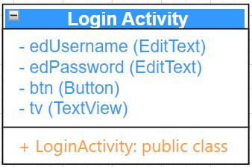
Рисунок 3.1 – Діаграма класу Логін

В цьому класі включено два текстових поля, для вводу даних користувачем, одну кнопку «Вхід» та одну текстову кнопку «зареєструватись», що дає легкий і зрозумілий функціонал. Також в цьому класі зберігаються дані логіну та паролю, що при перезапуску програми користувач не згадував свій логін чи пароль, а спокійно заходив в цей додаток.
- Наступним йду клас Register (рис. 3.2) в ньому реалізовано реєстрацію користувача в даному додатку.

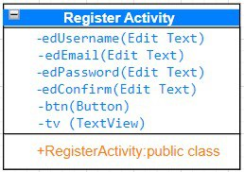
Рисунок 3.2 – Діаграма класу Регістр

В цьому класі реалізовано чотири текстових поля для вводу даних, одна кнопка «Реєстрація» та одна текстова кнопка «Вже маю акаунт». Також присутній текст назви додатку та сторінки на якій зараз користувач.
- Третій клас — це Home (рис. 3.3), в ньому реалізовано графічний інтерфейс для головної сторінки та присутні кнопки для переходу на потрібні сторінки додатку.

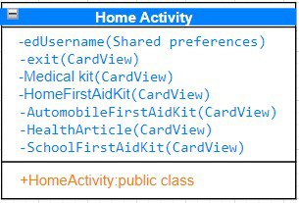
Рисунок 3.3 – Діаграма класу Home

Тут реалізовано 6 кнопко для переходу на сторінки, кожна з яких перекидає користувача на новий список, а також присутня кнопка «вихід», що дозволяє користувачу вийти зі свого акаунту в даному додатку.
- Четвертим вікном є Health_Article (рис. 3.4) в ньому реалізовані списки, для кожного з видів аптечки. Він дозволяє користувачам бачити список, відповідний до кожного вікна.

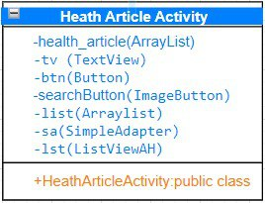
Рисунок 3.4 – Діаграма класу Heath_Article

Також в цій частині присутні кнопки повернення на головний екран та можливість прогортати список.

- Клас Medical_Kit (рис. 3.5) в ньому створений список з посиланнями на іншу сторінку, для кращої реалізації було обрано не виписувати цілий трактат інформації про те як взаємодіяти в надзвичайних ситуаціях, а обрано варіант показати все схемами та картинками.
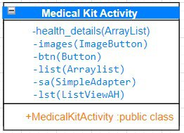
Рисунок 3.5 – Діаграма класу Medical_Kit

- Health_Details_ Article (рис. 3.6) в цьому класі було організовано продовження класу Medical_Kit, для того що б візуалізувати картинки. ТО ж в ньому реалізовані функції показу картинок та їх розміру, також користувачі бачать там кнопку повернення назад.

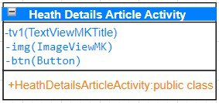
Рисунок 3.6 – Діаграма класу Health_Details_ Article

7) Останній активний клас — це Database (рис. 3.7) він створений для того що б зберігати інформацію про паролі і логіни користувачів.
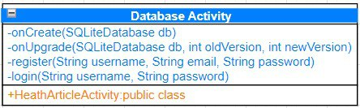
Рисунок 3.7 – Клас діаграми Database

Візуальне представлення продукту

При запуску застосунку користувач потрапляє до вікна входу в аккаунт в даній програмі як показано на рис. 3.8. При розробці даного додатку було важливо розробити достатньо простий та зрозумілий інтерфейс. Тому, тут ми можемо бачити основні методом входу в акаунт. Зверху екрану написана назва додатку, це зроблено з дизайнерських цілей, що б краще запам’ятовувалась назва додатку. Також, ми бачимо що тут позначено, що це саме сторінка входу в акаунт. Щоб увійти як і в інших додатках, користувачу потрібно ввести логін та пароль, якщо у користувача немає зареєстрованого акаунту, то є кнопка.
Для того, що б увійти в програму потрібно натиснути на іконку, яка продемонстрована на рис. 3.8. Вона була зроблена в червоних кольорах для кращого розуміння і запам’ятовування для чого цей застосунок.


Рисунок 3.8 – Іконка застосунку «Ваша Аптечка»

Реєстрації, яка переходить на наступне вікно як показано на рис. 3.9. На даній сторінці застосунку знаходиться всі важливі частини реєстрації. Користувач має ввести свій логін, який буде закріплений за ним в базі даних додатку. Також, при реєстрації користувач має ввести свій імейл та створити пароль, який він вводить двічі, для того що б точно запам’ятати його

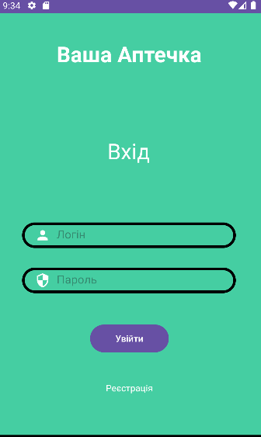
Рисунок 3.9 – Вхід до аккаунту користувача

Вверху екрану написана назва додатку в дизайнерських цілях що б назва краще запам’ятовувалась для користувачів і вони могли знайти його та порекомендувати його комусь зі знайомих. Внизу під кнопкою реєстрації, є текст, який позначає ,що користувач уже має аккаунт і знає до нього свої дані. Тому при нажаті на цей текст, користувач одразу ж переходить на екран з входом в аккаунт. Кнопка реєстрації, знизу екрану одразу перекидає користувача на сторінку з логіном і так як користувач вже зареєстрований, він може увійти спокійно в аккаунт і користуватись застосунком без лишніх проблем. Всі ці дані зберігаються в базі даних додатку.
При закінченні реєстрації та входу в аккаунт, користувач бачить головний екран даного застосунку як показано на рис. 3.10:

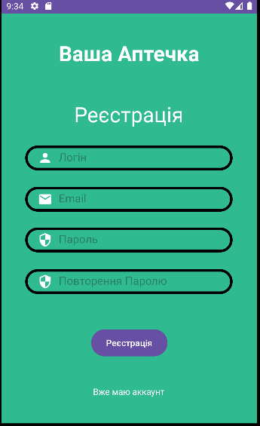
Рисунок 3.10 – Вікно реєстрації аккаунтів

При вході на головний екран користувача зустрічає вид на основні функції цього додатку. В ньому ми можемо побачити основні 6 іконок: Тривожна аптечка, Домашня Аптечка, Перша Медична Допомога, Автомобільна Аптечка, Тривожний Рюкзачок та Вихід. Для переходу на наступні сторінки потрібно натиснути на відповідне вікно. При створені цих позначок, було запрограмовано, що для переходу на наступну сторінку, користувач має натисну на любу частину з кнопки, що додає краще досвіду користування даним застосунок, дозволяючи не зосереджуватись на тому що б натиснути на якусь одну маленьку частинку в цьому вікні, а просто в якусь його частину.
При вході в саму програму користувач може помітити маленьке повідомлення як показано на рис. 3.11:

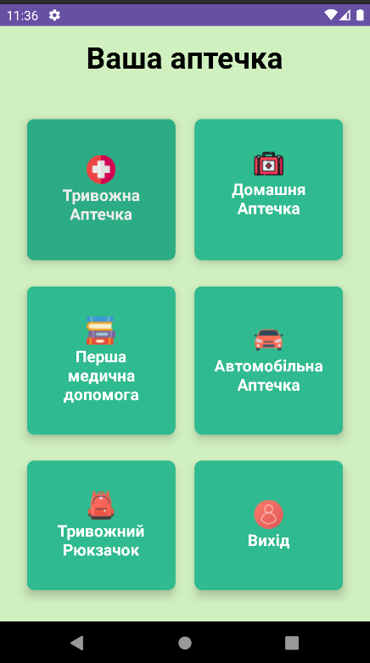
Рисунок 3.11 – Головний екран додатку

Впливає повідомлення, в якому зазначено привітання користувача і названо його логін. Це покращить взаємодію користувача і додатку, та додасть додатку іміджу в його очах.
При переході на сторінку «Тривожна аптечка як показано на рис. 3.12:

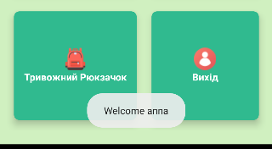
Рисунок 3.12 – Привітання користувача при вході в додаток

То ж при переході на цю вкладку як показано на рис. 3.13, користувач бачить рекомендований список ліків, що входять до складу тривожної аптечки. Ці ліки були рекомендовані МОЗ Україна і дозволяють пережити основні страшні події при побігу від наступну росіян.

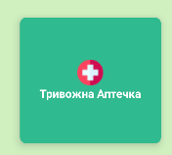
Рисунок 3.13 – Кнопка «Тривожна Аптечка»

Ці ліки є основними і легкодоступними, але також потрібно розуміти, в любу тривожну аптечку входять особисті ліки користувача, які йому необхідні. Як можна помітити при перегляді додатку, в жоден список ліків не зазначений антибіотик чи ліки, які виписуються за рецептом. Також, на цій вкладці розташована кнопка «Повернутись», назва розділу та назва додатку. Назва розділу присутня, що б при переході на вкладки, користувач не заплутувався, на якому списку він знаходиться.
Наступною є сторінка «Домашня аптечка» як показано на рис. 3.14. При переході на неї висвічується рекомендований список ліків, з прикладами. Бо в даній аптечці частина ліків, яка має бути обов’язково щоб забезпечити обробку ран написана без прикладів, а от частина, яка просто позначила потрібні цілі для використання ліків, записується з «наприклад», що б користувачі індивідуально підібрали потрібні для себе.

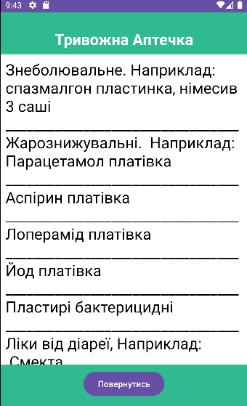
Рисунок 3.14 – Список рекомендованих ліків

Також потрібно зазначити, так як дані списки доволі великі, то для кращого візуального елементу, був обраний доволі великий шрифт, в майбутніх оновленнях застосунку, також буде додана функція редагування шрифту і фону. Додатково до великого шрифту, даний список можна прокручувати, для того що б подивитись його увесь, це створено що б вмістити весь список і дати користувачу кращий довід використання застосунку.
Наступним вікном іде віконце «Перша Медична Допомога» як показано на рис. 3.15.

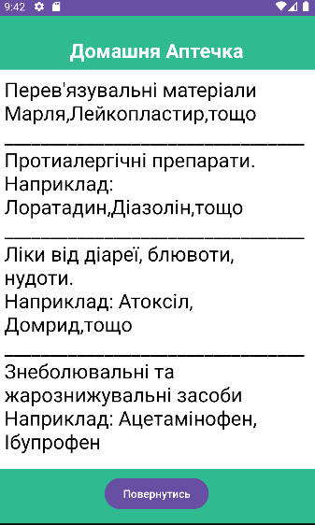
Рисунок 3.15 – Сторінка «Домашня Аптечка»

В цьому вікні є посилання на відповідні заходи надання першої медичної допомоги як показано на рис. 3.16. Ці схеми були взяти з відкритих джерел або скомпоновані з них, що б полегшити доступ до інформації при потребі надання першої медичної допомоги.


Рисунок 3.16 – Перша медична допомога

При натисканні на потрібну схему, користувач буде перенаправленні на додаткову сторінку, де буде виставлена картинка для допомоги в наданні першої медичної допомоги. Було вирішено, що варіант схем та картинко буде кращий для розуміння в екстрених ситуаціях, або просто для запам’ятовування, що б користувачі не перенавантажувались зайвою інформацією при екстрених ситуаціях. Також, спосіб буде корисніший і для запам’ятовування інформації для дітей, на випадок екстреної ситуації. Ми не знаємо, що може статись в майбутньому, тому це гарний варіант проведення додаткового нагадування, що потрібно робити, але найкращий випадок – це проходження курсів першої до медичної допомоги усім і цивільним і військовим.
В інтернеті від військових вже доволі давно гуляє заклик про проходження цих курсів, хоча б для того, що б цивільні могли допомогти постраждалим, якщо вони знаходитимуться біля надзвичайної ситуації (приліт чи обвал домівки), як показано на рис 3.17.

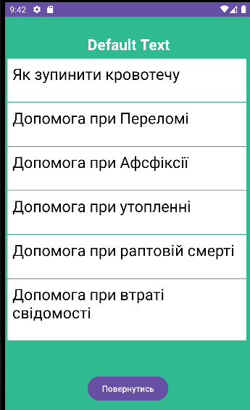
Рисунок 3.17 – Посилання на перехід до першої медичної допомоги

Наступна іконка це «Автомобільна Аптечка» як продемонстровано на рис. 3.18. В ній зазначений просунутий список для автомобільної аптечки.

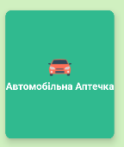
Рисунок 3.18 – Іконка «Автомобільна Аптечка»

При цьому значення, при продажу автомобільної аптечки, вона іде з обмеженим змістом ліків та пластирів як показано на рис. 3.19.

. 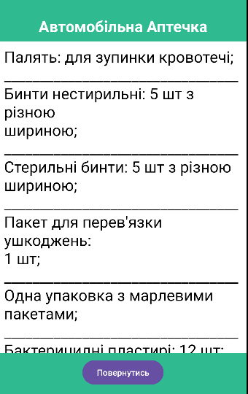
Рисунок 3.19 – Список для автомобільної аптечки

Тому, є додатковий список, який дозволяє подивитись, що потрібно докупити до автомобільної аптечки, що б у випадку аварії воно було присутнім. Також користувачам не потрібно забувати, що автомобільну аптечку потрібно поповнювати з кожним використаним пластиром або ліками, що б при аварії користувач міг знайти все у себе в наявності.
Наступною сторінкою є «Тривожний Рюкзачок» як показано на рис 3.20

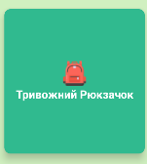
Рисунок 3.20 – Кнопка «Тривожний Рюкзачок»
Переходячи на цю вкладку користувач потрапляє на сторінку списку (рис. 3.21)

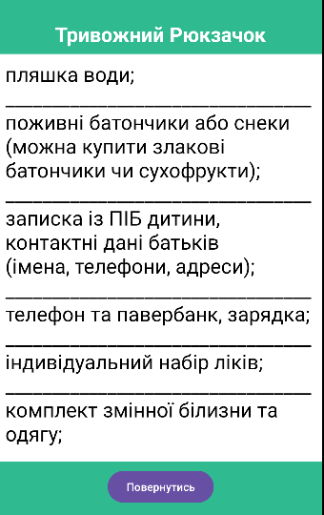
Рисунок 3.21 – Список в Тривожний рюкзачок

Список для тривожного рюкзачка був створений спеціально по запитам від знайомих, так як у багатьох з них в школах видається папірець на якому написаний цей список, але він доволі часто губиться. Можливо, їм можуть скидати також фотографії чи картинки зі списком, але це не практично, бо такі картинки губляться при довгому використанню чату. То ж при створенні даного списку, було використано список від шкіл, щоб діти були спокійними знаходячись в сховищі. В основному цей список включає речі для заспокоєння дитини та для того щоб вона була не голодна. Для користувачів даний список буде корисним, бо вони зможуть з легкістю знайти цей список, коли збирають дитину до школи зранку, бо в цей список також входять додаткові снеки, і дитина може з’їсти їх поки буде в сховищі, то ж їх треба поповнювати.
Остання функція на головному екрані – це кнопка «Вихід» як показано на рис. 3.22.

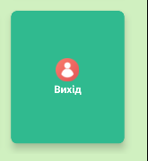
Рисунок 3.22 – кнопка «Вихід»

Ця функція дозволяє вийти зі свого аккаунту в даному застосунку і увійти в інший. При подальшій розробці, коли будуть додані індивідуальні списки -дана функція буде використовуватися що б змінити користувача і списки до яких вони відведені.
Що ж так як функції головного екрану закінчились, поговоримо про спливаючі повідомлення-попередження.
В даному додатку є перевірка на правильність вводу всіх даних. Вона задіяна, що при реєстрації, що при вводі даних для входу в додаток.
Перш попередження – це «будь ласка заповніть всі дані» як показано на рис. 3.23.
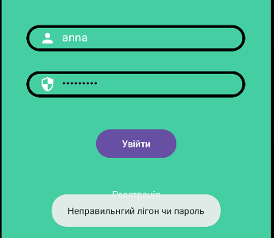
Рисунок 3.23 – будь ласка заповніть всі дані

Він з’являється, коли користувач не заповнив якесь з вікон з логіном чи паролем або обидва.
Наступним є попередження – «паролі не співпадають» як показано на рис. 3.24

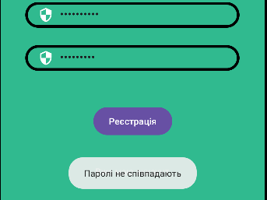
Рисунок 3.24 – Паролі не співпадають

Це попередження з’являється, коли користувач при реєстрації не правильно ввів другий пароль. Це створено що б користувач міг впевнитись що він правильно його вводив.
Трете попередження в даному додатку також вилазить, якщо користувач водить пароль. Але для покращеного захисту в даному застосунку з’являється попередження, що звучить так: «Пароль має налічувати малу літеру, велику літера та спеціальний символ» як показано на рис. 3.25.

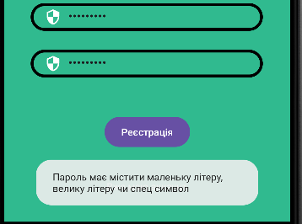
Рисунок 3.25 – Пароль має налічувати малу літеру, велику літера та спеціальний символ

Під час реєстрації, якщо ви ввели не всі дані, з’являється повідомлення «Будь ласка введіть всі потрібні дані» як показано на рис. 3.26. Це потрібно для того що б користувач передивився та ввів всі необхідні дані для реєстрації.

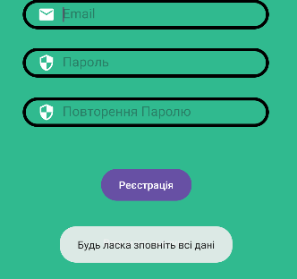
Рисунок 3.26 – Будь ласка введіть всі потрібні дані
Після проходження реєстрації на екранах користувачів з’являється маленьке повідомлення – «Дані збережені». Як показано на рис. 3.27. Це попередження потрібне що б користувач міг бачити, що дані збережені і він може входити в свій аккаунт.

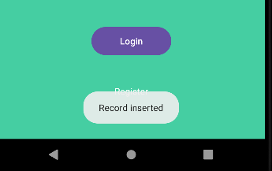
Рисунок 3.27 – Дані збережені

Останнім же є текст, який говорить користувачу, що логін пройшов успішно і він в своєму аккаунті. Це створено для позначки, що все пройшло успішно як показано на рис. 3.28.

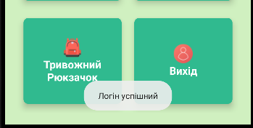
Рисунок 3.28 – Логін успішний

  - 3.3 Економічний аналіз варіантів розробки ПП

Що б визначити вартість розборки додатку спочатку проведемо розрахунок трудомісткості.
Всі варіанти включають в себе два окремих завдання:
- Розробка проекту додатку,
- Розробка програмної оболонки
За ступенем новизни завдання 1 належить до групи Г, а завдання 2 - до групи Г. За рівнем складності алгоритм, використаний у завданні 1, належить до групи 1, а у завданні 2 - до групи 3.[26]
У завданні 1 використовується довідкова інформація, а в завданні 2 - інформація у форматі даних.
Розрахуйте часові критерії для розробки та планування кожного завдання.
Загальна трудомісткість розраховується наступним чином:
(3.1)

де
Т_{Р} — трудомісткість розробки ПП;
К_{П} — поправочний коефіцієнт;
К_{СК} — коефіцієнт на складність вхідної інформації;
К_{М} — коефіцієнт рівня мови програмування;
К_{СТ} — коефіцієнт використання стандартних модулів і прикладних програм;
К_{СТ.М} — коефіцієнт стандартного математичного забезпечення[26]
Для першої задачі, виходячи що це не новий алгоритм А та часових критеріїв для обчислювальних задач групи складності 1, трудомісткість: ТР = 22 людино-днів. Поправочний коефіцієнт, що враховує тип редагування та довідкову інформацію для першого завдання: КП = 1,35; для всіх семи завдань поправочний коефіцієнт, що враховує складність перевірки вхідної/вихідної інформації, дорівнює 1:
Оскільки для розробки першого завдання використовувалися стандартні модулі, то для врахування цього використовується коефіцієнт ККТ = 0,9. Таким чином, загальна складність програмування першої задачі дорівнює:

Для подальших завдань ми проведемо аналогічні розрахунки.
Для другого завдання використовується алгоритм другої групи складності, степінь новизни Г), тобто Т_{Р} =12 людино-днів, К_{П} =0.9, К_{СК} = 1, К_{СТ} =0.8:
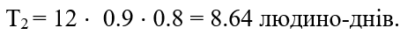

Далі складаємо трудомісткість відповідних завдань для кожного з обраних варіантів реалізації, що б отримати їх трудомісткість.

Найбільш високу трудомісткість має варіант 2.
В розробці беруть участь один програміст з окладом 25000грн., один веб-дизайнер з окладом 24000грн., та один аналітик в області даних з кодом з окладом в 22000грн.
Оскільки в даному випадку всі роботи, які пов‘язані з розробкою програмного продукту ведуться на ЕОМ, витрати на оплату машинного часу, в залежності від обраного варіанта реалізації, складає:
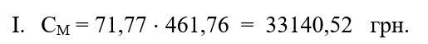

Отже, вартість розробки ПП за варіантами становить:

Вибір кращого варіанту ПП техніко-економічного рівня
Зараз нам потрібно розрахувати коефіцієнт техніко-економічного рівня, який розраховується за формулою:

Як ми бачимо, для даної задачі є найкращим рішенням перший варіант з техніко-економічним коефіцієнтом в К_{ТЕР1} = 14,24 ⋅10⁻⁵.
Після того як ми провели всі розрахунки. Було виявлено, що найкращий варіант реалізації є перший варіант, у нього було виявлено найкращі показники з усіх. Так само як і його коефіцієнт техніко0-економічного рівня являє собою К_{ТЕР1} = 14,24 ⋅10⁻⁵.
Це програмне середовище дає нам таки характеристики:
- Мова програмування Java
- Дає розробити програмний продукт за допомогою вбудованих шаблонів, а також створити свої
- Є шаблони для створення інтерфейсу і легкий у використанні
Цей варіант мови програмування дає зручний інтерфейс та швидку реалізацію програмного застосунку, що призводить для також і до доступного функціоналу роботи з даним програмним застосунком.

3.4 Охорона праці та безпека життєдіяльності

З отриманням незалежності в Україні почало розвиватись багато різних сфер науки чи промисловості, щоб закрити потреби населення після виходу з СРСР. Цей перелік сфер, що розвивались налічував і безпеку життєдіяльності. Сама по собі — це наука, що досліджує методи подолання небезпек в робочому та повсякденному житті людей.

3.3.1 Основні напрями безпеки життєдіяльності
Вивчення і забезпечення безпеки життєдіяльності є однією з базових понять на підприємствах. Так як при виконанні любої роботи є ризики, то на підприємствах проводять додаткові заходи безпеки, що включать в себе бесіди з працівниками, впровадження правил безпеки та регулярне їх повторення з працівниками. Це створено для того, що б зменшити ризики поранення чи смертності на робочому місці. Основні аспекти безпеки життєдіяльності включають в себе декілька пунктів:
- Здоров’я та безпека на робочому місці: В основному складається з заходів, що впроваджують для запобіганню виробничим травмам та професійним захворюванням через належне оформлення місць, навчання персоналу, використання засобів індивідуальної безпеки та дотримання норм охорони здоров’я.
- Екологічна безпека: Вона спрямована на запобігання шкоді довкіллю через контроль викидів та відходів, забруднення повітря та води а також захисту біорізноманіття.
- Техногенна та природна безпека включають в себе заходи, що вживаються для усунення наслідків від техногенний катастроф (наприклад: аварії на промислових об’єктах, пожежі, вибухи) та природніх катастроф (паводки, землетруси та урагани).
- Безпека дорожнього руху також входить в основні аспекти безпеки життєдіяльності. При розгляді цього аспекту зазвичай розглядають заходи, що спрямовані на зниження аварійності на дорогах, включаючи дорожню інфраструктуру, правила дорожнього руху, освіту водіїв та пішоходів.
- Радіаційна та хімічна небезпека частково могла б входити і в інші категорії, але вона занадто обширна і для неї потребують окремого розгляду. Особливо зараз, коли росіяни постійно погрожують підірвати одну з захоплених атомних електростанцій, корім того факту, що вони погрожують підірвати не тільки ту станцію. То ж, при розробці захистів безпеки розглядають забезпечення безпеки при роботі з радіаційними матеріалами та хімічними речовинами, включаючи належне зберігання, транспортування та утилізацію. Також при створенні різних атомних електростанцій розраховується міцність будівлі та інші заходи безпеки що б зменшити витік радіації при пошкодженні атомних блоків і що б запровадити більшу захищеність населення поблизу.
- Інформаційна безпека — це теж один з основних аспектів, в ній розглядаються вживані заходи для захисту інформації, несанкціонованого доступу, використання або розголошення, а також включають і проведення бесід з населенням про правильне поводження в інтернеті або на роботі.
- Соціальна безпека — це заходи, що спрямовані на забезпечення стабільності в суспільстві, захисту від злочинності, тероризму та інших соціальних загроз.
Безпека життєдіяльності та охорона праці — це цілісний підхід, для забезпечення якого потрібно робити всі вище перелічені пункти та додавати нові, оскільки тут були названі одні з основних пунктів, але їх набагато більше.

3.3.2 Роль навчання безпеці
З розвитком світу також приходять і нові небезпеки. То ж люди почали розвивати медицину ще зі стародавніх часів, що б прожити більше і це нормально. В нашому світі медицина відіграє одну з важливіших ролей суспільства, бо дає нам змогу вилікувати або ж жити з тими ранами та хворобами, з якими ми не змогли б прожити ще 100 років тому і року. Тим більше зараз, поки у нас в країні йде війна, і тим паче після її закінчення. Суспільству потрібно змінюватись задля виживання, тому навчання безпеці та першої медичної допомоги це основа, яка допоможе вижити нашому суспільству. При розгляді даної частини хотілось би уточнити, що зараз у нас йдуть активні інформаційні компанії, що подвигають навчання першої медичної допомоги для цивільних і це є гарною новиною. На жаль, в наш час цивільні також мають знати як накласти джгут чи шину, чи як закрити рану, якщо не має нічого під рукою. Ці знання можуть знадобиться комусь, а можуть ні, але їх потрібно знати, що б у випадку небезпеки змогти допомогти постраждалим. При розробці даного додатку було прочитано доволі багато літератури як з історії виникнення ліків, так і з історії виникнення похідних аптечок, також з правил надання першої медичної допомоги.
В наш час ПМД — є основною для життя людей. Скільки ви бачили різних новин про страшні трагедії, які не тільки скоїли росіяни, а і звичайні українці просто по необачності. Тож для запобігання хоча б деяких з них потрібно знати як застосовувати першу медичну допомогу і постійно поновлювати ці дані. Також, проаналізувавши дебати на тему чи потрібна вона цивільним, було обрано, що відповідь зберігається – «Так, потрібна.», але потрібно розуміти де у тебе лежить аптечка. Ті цивільні, які їздять на машині мають мати автомобільну аптечку і навіть з мінімальним наповненням в ній, вони зможуть допомогти, але якщо це були звичайні перехожі, то це може бути більш складним. Тому, деякі військові медики, волонтери або ж вчителі з першої до медичної допомоги, рекомендують насити з собою якісь мінімальні засоби допомоги завжди.
То ж, зараз потрібно і далі розвивати у населенні думку про проходження спеціальних курсів по першій медичний допомозі та продвигати різні засоби безпеки. Якщо ми будемо говорити про безпеку, також для цивільних постійно проводять якісь додаткові обговорення з тим як розрізнити боєприпаси, чого не потрібно підходити на них, та як уникнути небезпеки, якщо підійшов. Такі заходи потрібні і дітям, і вони націлені і на них, бо ще рік тому, було багато попереджень про заміновані іграшки, і те що їх підіймати не можна. То ж, для покращення обізнаності населення та їх навичок краще проводити такі заходи і на далі:
- Підвищення обізнаності — постійно проводити якісь заходи, де розповідаються щодо потенційних ризиків та небезпек у оточені.
- Розвиток навичок — впровадження курсів та постійне нагадування населенню, що вони є. На цих курсах мають навчати всій першій допомозі, включаючи оцінки стану потерпілих, застосування технік серцево-легеневої реанімації, зупинки кровотечі, тощо.
- Зниження наслідків надзвичайної ситуації. При аваріях чи інших трагедіях, цивільні можуть надати необхідну першу допомогу постраждалим і знизити травми або врятувати життя, то ж при задіянні цивільних до подібних негараздів може позитивно вплинути на результат.
- Запобігання випадкам на роботі. При регулярному навчанню персоналу та покращенню їх навичок покращить їх розуміння безпеки на роботі, та знизити кількість нещасних випадків на роботі. Це сприяє створенню безпечного робочого середовища, підвищує загальну продуктивність персоналу і зменшує витрати на виплати по страхуванню та компенсації.
- При створені законодавчих вимог для навчанню персоналу з питань безпеки та надання першої до медичної допомоги, може покращити ситуації з робочими травмами і не дотриманням безпечних робочих умов.
При дотриманні цих порад, буде сформована відповідна поведінка, люди будуть більше розуміти та поводити себе обережніше, що призведе до зниженню не тільки робочих травм, але і в житті поза роботою.

3.5 Безпека даних

До безпеки даних потрібно ставитись завжди дуже серйозно. Ніколи не знає, коли можуть викрасти паролі та логіни користувачів. Хоч даний застосунок не мастить поки особистих даних користувачів, але по статистиці – користувачі використовують одні і ті самі паролі для різних додатків. Тому при розробці даного застосунку було безпеку даних користувачів на один з важливіших пунктів.

3.5.1 Сервіс Firebase Authentication
Саме тому при розробці застосовувались ідентифікаційні можливості Firebase Authentication. Даний сервіс надає покращений захист паролів та даних користувачів, за допомогою хешування паролів. Жоден з паролів за допомогою даного сервісу не зберігається в оригінальній формі, окрім того, при зберіганні паролю, йому надається додатковий рядок символів, що ускладнює його. Зберігання паролів проводиться у захищеному вигляді на серверах Firebase, що дозволяє не перейматись за їх збереження, бо навіть якщо виламають базу даних, то до паролів не доберуться в їх оригінальному вигляді.
При аутентифікації користувачів також застосовуються заходи безпеки. Всі дані, такі як і паролі і токени аутентифікації передаються між додатком та серверами Firebase через захищені канали з’єднання, що забезпечує захист даних від перехоплення під час передачі. Токенами аутентифікації – є додатковий рядок символів, який ставиться для кожного користувача додатку і дає можливість його впізнання системою. Він має обмежений термін дії і його можливо відкликати у разі непередбачуваних обставин. Токен оновлюються автоматично системою Firebase.
Одна з головних переваг Firebase – можливість керувати користувачами. При використанні він дозволяє керувати правилами безпеки, налаштовуючи їх для кожного додатку окремо, що дає більше можливостей в введені необхідних заходів безпеки. Також дає функцію моніторингу активності користувачів і виявлення підозрілої активності.
На сам перед найголовнішою функцією Firebase є можливість реєстрації нових користувачів за допомого різних сервісів, таких як Google або Facebook. Так само як і можливість скидання паролів, що б користувач міг зайти у свій аккаунт додатку.

Виносок до розділу 3

Даний розділ був присвячений практичній реалізації мобільного застосунку «Ваша тривожна аптечка», демонструються процеси розробки та основні аспекти створення програмного продукту з використанням Java в програмного середовищі Android-Studio, Додаток було розроблено з акцентом на використання XML для створення графічного інтерфейсу, що значно спростило процес розробки та забезпечило високу адаптивність і зручність інтерфейсу для кінцевого користувача.
При реалізації додатку було створено кілька ключових компонентів, включаючи модулі аутентифікації та реєстрації користувачів, головну навігаційну сторінку та детальну сторінку для перегляду медичних списків та схем правильного надання першої медичної допомоги. Особливу увагу було приділено забезпеченню безпеки користувачів, що знайшло своє відображення в ретельному проектуванні системи зберігання даних та автентифікації.
Проект демонструє важливість ретельного планування архітектури додатку та уваги до деталей при реалізації функцій, з акцентом на надійність та зручність користування. Використання сучасних технологічних рішень та методології розробки зробило цей проект актуальним та затребуваним серед цільової аудиторії.
Розділ охорони праці наголошує на важливості комплексного підходу до забезпечення безпеки на різних рівнях суспільства, особливо в сучасному українському контексті. Аналізується широкий спектр питань безпеки — від екологічної та техногенної до інформаційної та соціальної. Особливу увагу приділено практичним заходам, які можна впровадити на підприємствах і в громадських місцях, щоб зменшити ризик травматизму та інших надзвичайних ситуацій.
Освіта з питань безпеки є ключовим елементом у формуванні культури безпеки серед населення. Також підкреслюється важлива роль першої допомоги та необхідність навчання у цій сфері. Це має вирішальне значення в нинішніх умовах, коли Україна стикається з багатьма викликами, включно з військовими діями.
Подальше посилення аспекту безпеки життєдіяльності є життєво важливим для стійкості України перед обличчям техногенних, природних і соціальних загроз. Розвиток навичок через освіту, практичну підготовку та забезпечення відповідної нормативно-правової бази створює міцний фундамент для побудови безпечного суспільства.
В даному розділі було також реалізовано розрахунки функціонально-вартісного аналізу та проведено аналіз експертного оцінювання параметрів.
Також була проведено постановка задач програмного застосунку та було проведено обґрунтування функцій програмного продукту. В результаті цих дій було вирішено, яка з мов програмування буде найкращою для написання даного додатку.
До того ж були описані необхідні засоби безпеки користувачів, що були застосовані в даному додатку і є гарним рішенням для початкового додатку. В даному підрозділі були описані переваги використання Firebase Authentication для додатку. Та використання допоміжних функцій. Той факт, що сервіс Firebase Authentication пропонує користувачам також і хмарне збереження даних – є плюсом при використанні його функцій в майбутньому. Він дасть можливість полегшити розвиток і оновлення додатку для користувачів, що в свою чергу збільшить кількість наданої необхідної інформації та її різновид. То ж при подальших оновленнях додатку будуть помітні більші зміни в його оформлені та інформації наданої в них.

ЗАГАЛЬНІ ВИСНОВКИ

В результаті даної дипломної роботи, було розроблено програмний застосунок «Ваша тривожна аптечка». Це програма зі складом списків про затверджені МОЗ Україна лікам, які мають бути або рекомендуванні в аптечки українців. Вони налічують різні ліки, що б покрити базові потреба користувачів, але також в кожному з пунктів прописано, що потрібно мати свої особисті ліки, які були назначені користувачу лікарем – це зроблено, що б не включати в список, якісь складні ліки, які не є небідними більшій частині користувачів, і якщо б вони були включені – це могло б призвести до залежносте чи прояву інших хвороб, від непрописаних ліків.
Під час виконання даної роботи. Були вирішені такі задачі:
- Проведено аналітичний огляд літератури та схожих додатків, що дало змогу зрозуміти приблизний вигляд та те які функції потрібно додати. Також було визначено, що схожі додатки є лише на іноземному ринку і не включать іншої мови окрім англійською, що не дає українцям можливість долучитись. Також це було б помилкою, бо у українських користувачів є доступ до інших медикаментів, а також у нас відрізняться потреби. Тому, було виявлено, що розробка даної програми покриє необхідну кількість потреб користувачів з України.
- Було проведене порівняння з іншими мова програмування і в ході розрахунків було обрано найкращу мову програмування підібрану під цілі. Цією мовою виявилась Java, також не є зайвим сказати, про можливість використанні Kotlin як додаткової мови програмування, бо в середовищі Android Studio було розроблено і додано так, що б ці дві мови могли взаємодіяти, що призвело до кращого досвіду користувачів в кодуванні програм.
- Було проведено аналіз програмного застосунку і виявлено недоліки, що при подальших розрахунках і кодуванні було зменшено.
- Було описано також і плюси та мінуси Java в Android Studio та в принципі мову програмування. Переваги: Загально доступна мова з великою кількістю бібліотек, Недоліки Для реалізації необхідне повне впровадження алгоритмів.
- Також було розписано походження аптечок та взагалі ліків і чого вони важливі в нашому житті. Це призвело до покращеного виявлення розуміння для чого потрібні тривожні аптечки.
- Було проаналізовано також і інтерфейс та його тенденції в розвитку. То ж в різних мовах програмування використовується інтерфейс. Тому що потрібно застосовувати різні варіації його написання. І це призводить до абсолютно різних варіацій інтерфейсів для різних екранів.
- Також було показано практичне написання програми, що описало його створення. Було обрано потрібний інтерфейс та розроблено за допомогою мови програмування Java.
Розробка даного застосунку важлива для українських користувачів, бо цей застосунок збирає всі потрібні списки для українців в одному полі, що дає доступною інформацію і перетворює шукання цих списків в інтернеті на натискання іконки даного додатку. Це призводить, до кращого використання цього додатку для зборів.
При тому що потрібно дані будуть зберігати в одному місці, їх не можна буде загубити, що дає легший доступ до них.

СПИСОК ВИКОРИСТАНИХ ДЖЕРЕЛ

- Накладання шин [Електронний ресурс] – Режим доступу до ресурсу: 1. https://www.timeforrescue.com.ua/splinting/.
- ЯК ЗУПИНИТИ КРОВОТЕЧУ [Електронний ресурс] – Режим доступу до ресурсу: 2. https://www.5.ua/dv/medinfo/269335.
- З історії лікознавства [Електронний ресурс] – Режим доступу до ресурсу: 3. https://wz.lviv.ua/far-and-near/490442-z-istorii-likoznavstva.
- (ЩО ТАКЕ ДИЗАЙН ГРАФІЧНОГО ІНТЕРФЕЙСУ КОРИСТУВАЧА GUI? [Електронний ресурс] – Режим доступу до ресурсу: 4. https://training.qatestlab.com/blog/technical-articles/what-is-graphical-user-interface-design/
- іконки для інтерфейсу [Електронний ресурс] – Режим доступу до ресурсу: 5. https://www.flaticon.com/free-icons/backpack.
- Історія появи індивідуальної аптечки) [Електронний ресурс] – Режим доступу до ресурсу: 6. https://www.medsanbat.info/istoriya-poyavi-individualnoyi-aptechki-ifak/.
- Склад автомобільної аптечки нового зразка) [Електронний ресурс] – Режим доступу до ресурсу: https://paramedic.ua/ua/sostav-avtomobilnoj-aptechki-novogo-obrazca.
- Тривожна валіза [Електронний ресурс] – Режим доступу до ресурсу: 8. https://paramedic.ua/ua/trevozhnyi-chemodanchik.
- Історія медицини: домашня аптечка ХІХ століття [Електронний ресурс] – Режим доступу до ресурсу: 9. https://violity.com/ua/publication/905-storiya-medicini-domashnya-aptechka-h-h-stolittya.
БЕЗПЕКА ЖИТТЄДІЯЛЬНОСТІ [Електронний ресурс] – Режим доступу до ресурсу: 10. https://opcb.kpi.ua/wp-content/uploads/2015/03/%D0%91%D0%96%D0%94-%D0%BA%D0%BE%D0%BD%D1%81%D0%BF%D0%B5%D0%BA%D1%82-%D0%B7%D0%B0%D0%BE%D1%87.pdf.
- «Тривожний рюкзак»: що потрібно мати, «якщо раптом» [Електронний ресурс] – Режим доступу до ресурсу: https://www.radiosvoboda.org/a/emergency-backpack/29627973.html
- Домашня аптечка: список медичних препаратів, які мають бути під рукою) [Електронний ресурс] – Режим доступу до ресурсу: 11. https://apteka.net.ua/articles/domashnya-aptechka-spysok-medychnykh-preparativ-yaki-mayut-buty-pid-rukoyu.
- Authenticate with Firebase [Електронний ресурс] – Режим доступу до ресурсу: https://firebase.google.com/docs/auth/android/password-auth?authuser=0&hl=e
- Домедична допомога при асфіксії [Електронний ресурс] – Режим доступу до ресурсу: https://www.google.com/imgres?imgurl=https://pro-op.com.ua/images/2023/07-2023/Asfiksiia.jpg&tbnid=_ujMQy95duBqMM&vet=1&imgrefurl=https://pro-op.com.ua/article/1357-yak-nadati-domedichnu-dopomogu-pri-asfks&docid=bO_r6EwLhVRPWM&w=1500&h=1913&hl=uk-UA&source=sh/x/im/m5/4&kgs=43446b5ecc0704fd&shem=abme,ssim,trie.
- Домедична допомога при задусі [Електронний ресурс] – Режим доступу до ресурсу: https://www.google.com/imgres?imgurl=https://stendy-vsem.com/image/data/plakat-bezpeky/dopomoha-pry-utoplenni.png&tbnid=6Tg7j8cst7ujIM&vet=1&imgrefurl=https://stendy-vsem.com/uk/plakaty-po-ohrane-truda/pervaya-pomoshch-pri-utoplenii-udushe&docid=btpQBKeiNMGsvM&w=735&h=1050&itg=1&hl=uk-UA&source=sh/x/im/m5/4&kgs=ac4e3babad05c486&shem=abme,ssim,trie.
- Домедична допомога у разі раптової смерті [Електронний ресурс] – Режим доступу до ресурсу: https://www.google.com/imgres?imgurl=https://stendy-vsem.com/image/cache/data/plakat-bezpeky/raptova-smert%25CA%25B9-500x500_0.png&tbnid=yxIOp42twN2JxM&vet=1&imgrefurl=https://stendy-vsem.com/uk/plakaty-po-ohrane-truda/pervaya-pomoshch-v-sluchae-vnezapnoy-smerti&docid=DCZLq56S5Lg8pM&w=500&h=500&itg=1&hl=uk-UA&source=sh/x/im/m5/4&kgs=fbd6378db3fd0c42&shem=abme,ssim,trie.
- Домедична допомога при переломах [Електронний ресурс] – Режим доступу до ресурсу: https://www.google.com/imgres?imgurl=https://stendy-vsem.com/image/data/plakat-bezpeky/dopomoha-pry-perelomakh.png&tbnid=ddk3AcoCfRL0yM&vet=1&imgrefurl=https://stendy-vsem.com/uk/plakaty-po-ohrane-truda/pervaya-pomoshch-pri-perelomah&docid=GUlb7NMhGVuJ3M&w=735&h=1050&hl=uk-UA&source=sh/x/im/m5/4&kgs=cf9e06c9a35d18ef&shem=abme,ssim,trie.
- Домедична допомога при втраті свідомості [Електронний ресурс] – Режим доступу до ресурсу: https://www.google.com/imgres?imgurl=https://stendy-vsem.com/image/data/plakat-bezpeky/dopomoha-pry-vtrati-svidomosti.png&tbnid=sNrfQfxCW0bJnM&vet=1&imgrefurl=https://stendy-vsem.com/uk/plakaty-po-ohrane-truda/pervaya-pomoshch-pri-potere-soznaniya&docid=ercEBVNeS8ZnKM&w=735&h=1050&hl=uk-UA&source=sh/x/im/m5/4&kgs=541f5f73a2affe27&shem=abme,ssim,trie.
- Add Firebase to your Android project [Електронний ресурс] – Режим доступу до ресурсу: https://firebase.google.com/docs/android/setup?authuser=0&hl=en.
- user icon [Електронний ресурс] – Режим доступу до ресурсу: https://www.flaticon.com/free-icon/user_16312174?term=user&page=1&position=60&origin=search&related_id=16312174.
- Book Stack icon [Електронний ресурс] – Режим доступу до ресурсу: https://www.flaticon.com/free-icon/book-stack_3389081?term=stack+of+books&page=1&position=4&origin=search&related_id=3389081.
- Medicine free icon [Електронний ресурс] – Режим доступу до ресурсу: https://www.flaticon.com/free-icon/medicine_4006511?term=medical+cross&page=1&position=49&origin=search&related_id=4006511.
- First Aid Kit free icon [Електронний ресурс] – Режим доступу до ресурсу: https://www.flaticon.com/free-icon/first-aid-kit_2780106?term=first+aid+kit&related_id=2780106.
- Car free icon [Електронний ресурс] – Режим доступу до ресурсу: https://www.flaticon.com/free-icon/car_741407?term=automobile&page=1&position=3&origin=search&related_id=741407.
- First Aid Kit: First Aid and E [Електронний ресурс] – Режим доступу до ресурсу: https://play.google.com/store/apps/details?id=com.fidel.omolo.smartfirstaid.
- First Aid Box free icon [Електронний ресурс] – Режим доступу до ресурсу: https://www.flaticon.com/free-icon/first-aid-box_13297960?term=first+aid+kit&related_id=13297960.
- Економіка та організація виробництва. Рекомендації до виконання економіко-організаційного розділу дипломних робіт для студентів всіх технічних спеціальностей [Електронний ресурс] : навч. посіб. для студ. всіх технічних спеціальностей / КПІ ім. Ігоря Сікорського; уклад.: І.М. Крейдич. Н.В. Семенченко, Н.В. Рощина, Л.С. Борданова, Н.Ю. Ренська-Скребньова. – Електронні текстові данні (1 файл: 4,91 Мбайт). – Київ : КПІ ім. Ігоря Сікорського, 2018. 81 с. URL: https://ela.kpi.ua/handle/123456789/26580

не пізніше ніж за 5 днів до затвердженої дати захисту ДР в ЕК

